PRESUPUESTOS AÑO 2023 Y MEMORIA EXPLICATIVA
Ilustre Colegio de Abogados de Santa Cruz de Tenerife


ÍNDICE

Introducción pág. 3
Líneas generales, objetivos pág. 4 Estructura pág. 7
1.- Ingresos pág. 9
2.- Gastos pág. 13 Gráficos comparativos pág. 20 Nota final pág. 24 Presupuesto 2023 ICATF pág. 25

Introducción:
Debido a la complejidad de la estructura de un Colegio Profesional, se hace imprescindible acompañar esta memoria explicativa al proyecto de presupuestos 2023 para someterlo a la aprobación de la Junta General Ordinaria. La claridad y la transparencia, objetivo fundamental de la Junta de Gobierno de este Ilustre Colegio, es el eje fundamental en el ejercicio de su actuación económica.
En la elaboración de esta memoria y de este presupuesto ha participado el Tesorero de la Junta de Gobierno y la gerencia del Colegio, siempre bajo la supervisión de la Junta de Gobierno.
El objetivo, que nuestra naturaleza de corporación de derecho público nos marca, va en la línea de adecuar una previsión realista de los ingresos anuales necesaria para cubrir el nivel de gastos suficiente para ofrecer el mejor servicio a nuestros colegiados; nuestra razón de ser.
Se mantienen constantes los importes de las cuotas ordinarias por censo en sus diferentes modalidades y se modifica la cuota de incorporación en base al Informe Económico específico.
Con ese objetivo en el horizonte, analizaremos las líneas generales que definen el Presupuesto/2023.

Líneas generales, objetivos:
Para el cálculo de los ingresos, tenemos que tener en cuenta que los ingresos por cuotas ordinarias y de incorporación suponen aproximadamente el 64,8% de los ingresos totales del Colegio. Es importante destacar en este apartado que dentro de las cuotas ordinarias sumamos la cuota de Seguro de Responsabilidad Civil (SRC) que se abona por parte de los colegiados ejercientes junto a la cuota colegial bimensual. Siendo, en este último punto, el Colegio un mero intermediario, dado que recaudamos de los colegiados ejercientes el importe de la prima del SRC que abonamos a la compañía de seguros.
Debemos tener en cuenta la estructura de nuestros colegiados según su situación colegial. Así, tenemos que, de media, este Ilustre Colegio cuenta con un porcentaje del 57,6% de colegiados ejercientes frente a un 42,4% de colegiados no ejercientes; algo a tener muy en cuenta a la hora de calcular los ingresos por cuotas colegiales ordinarias.
Conforme a los últimos acontecimientos ya informados a los colegiados, la compañía aseguradora que gestiona nuestro SRC ha decidido abandonar el sector de los colegios profesionales, por lo que hemos tenido que negociar la póliza de SRC con otra compañía, asumiendo una subido inevitable ya que de cara al periodo 2022/2023 la prima ha experimentado un importante incremento, que se refleja en estos presupuestos.

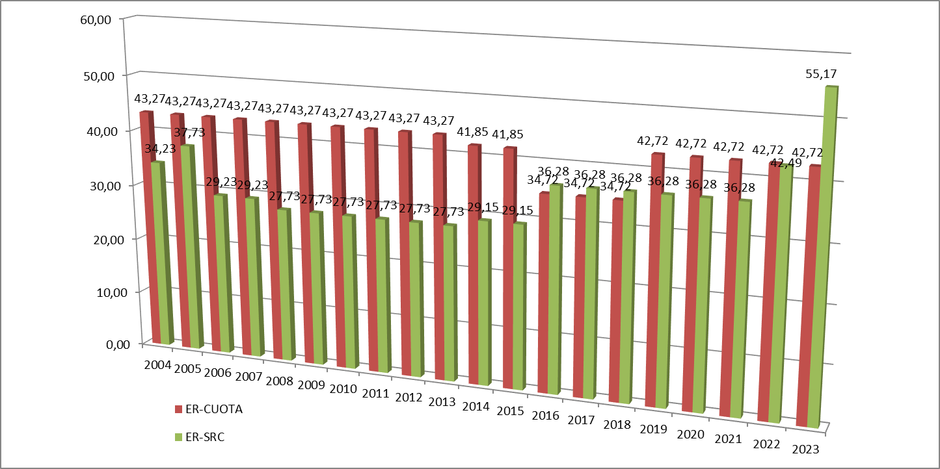

Como podemos observar, hemos estabilizado el valor de la cuota colegial propiamente dicha que se sitúa en 42,72€ bimensuales desde los últimos cuatro años, alcanzando casi los 43,27€ que tenía de valor en el año 2004, hace ya 18 años, siendo la cuota del Seguro de Responsabilidad Civil (SRC) la que en este ejercicio sube hasta los 55,17€ bimensuales.
Otro de los aspectos importantes para la elaboración de los presupuestos de los últimos años lo encontramos en la ORDEN de 17 de mayo de 2019, por la que se aprueban los módulos y bases de compensación económica de los servicios de asistencia jurídica gratuita de los profesionales de la abogacía y procuraduría. Esto supone un incremento tanto de los baremos de las actuaciones de los colegiados en el turno de oficio y asistencia al detenido, como del

porcentaje que la Consejería de Justicia del Gobierno de Canarias aporta al Colegio para sufragar los gastos de infraestructura que origina la gestión de la tarea administrativa que realiza el Colegio.
Por lo tanto, para el cálculo de los ingresos que dicha subvención supone para este Ilustre Colegio, en este ejercicio se ha tenido en cuenta dicho acuerdo, ya que recibiremos el 10% de las liquidaciones presentadas a la Consejería durante el año 2022.
Los ingresos que se han tenido en cuenta por este concepto para la elaboración de estos presupuestos del ejercicio 2022 se sitúan en torno a los 7.300.000€.
En definitiva, con este nivel de ingresos presupuestados pretendemos cubrir las necesidades de todos nuestros colegiados y ofrecerles unos servicios adecuados a sus demandas.
Las líneas básicas que fundamentan los objetivos de este presupuesto serán, por lo tanto: la mejora de los servicios colegiales (focalizando el esfuerzo en el desarrollo de los servicios telemáticos), la potenciación de la formación en todas sus facetas (con especial hincapié en el desarrollo de la formación online motivado por la situación actual), la inversión en nuevas tecnologías (eje estratégico), continuar prestando el servicio público de asistencia jurídica gratuita y, en definitiva, ofrecer a nuestros colegiados un abanico se servicios y ventajas que hagan que pertenecer al club ICATF suponga un valor añadido.



Estructura:

1/ Ingresos:
- Ingresos periódicos y altas
- Ingresos por actos culturales
- Ingresos por intereses
- Otros ingresos
- Ingresos de mediación
- Ingresos por formación
- Ingresos por subvenciones

2/ Gastos:
  - Gastos de personal
  - Gastos generales de funcionamiento
  - Gastos de gestión IV.Actividades congresuales V.Servicios profesionales externos VI.Centro de mediación VII.Delegaciones
- Cuotas periódicas
- Actividades culturales y comunicación X.Seguros
XI.Biblioteca XII.Impuestos y tributos XIII.Gastos extraordinarios XIV.Donaciones
XV.Gastos de formación XVI.Abogados jóvenes

XVII.Gastos de infraestructura turno y asistencia XVIII.Servicio de asistencia jurídica

La estructura de ingresos tiene su fundamento principal en la partida presupuestaria 1.1.- Ingresos periódicos y altas que supone un 64,8% del volumen total de ingresos colegiales. Para el cálculo del montante de esta partida se ha tenido en cuenta el importe de la cuota colegial y del SRC para un volumen de colegiados constante, según el porcentaje de ejercientes y no ejercientes que viene manteniendo el Colegio en los últimos años; 57,6% y 42,4%, respectivamente.
Para las incorporaciones, se ha tenido en cuenta el número de 60 nuevas incorporaciones según el histórico de los últimos años y la trayectoria observada en este apartado hasta el momento de la elaboración de este presupuesto. Tal como se ha venido reflejando en los últimos presupuestos anuales, en cumplimiento con lo establecido por parte de la CNMC a todos los colegios profesionales, los ingresos en esta partida se han mermado debido a las actualizaciones de las cuotas

de incorporación que se realizan de forma anual y reflejan exclusivamente los gastos necesarios para realizar las incorporaciones de los nuevos colegiados, tal como establece la CNMC.
Debemos tomar en consideración que las cuotas colegiales son brutas, es decir, no se tienen en cuenta las cuotas que este Ilustre Colegio abona tanto al Consejo General de la Abogacía Española, como al Consejo Canario. En el apartado de gastos se facilitarán los importes que aporta el Colegio tanto al CGAE como al CCCA, pero veamos aquí el detalle:
- CGAE: el ICATF abona 39,13€ anuales por colegiado (todos, ejercientes y no ejercientes). Solo están exentos un pequeño grupo que cumplen 2 requisitos: 1) Mayores de 72 años y
2) Con más de 45 años de colegiación.
- Consejo Canario: el ICATF abona 11,00€ por colegiados (todos; sin excepción)
En esta partida presupuestaria, si bien estimamos una bajada en los ingresos por cuotas colegiales y por cuotas de incorporación, se observa in incremento general motivado por la subida de la cuota cobrada para cubrir el SRC de los colegiados ejercientes.

Los 1.2.- Ingresos por actos culturales es una partida que se nutre de la colaboración de las empresas y entidades con las que el Colegio mantiene relaciones. Así, el objetivo que hemos marcado incluye ingresos por publicidad en la revista colegial IUS y el patrocinio de eventos que lleve a cabo el colegio, de forma que el coste se financie a través de colaboraciones y/o patrocinios de diferentes empresas y entidades. En los ejercicios 2020 y 2021 nos vimos obligados, por la

situación sanitaria, a la suspensión de eventos, como el torneo de pádel, pero se han retomado en el 2022 y el objetivo es mantener este tipo de eventos en el 2023. El torneo de pádel se financiará al 100% con las aportaciones de las entidades colaboradoras. Dichas aportaciones se incluyen en esta partida presupuestaria.
La partida 1.3.- Ingresos por intereses es una partida que actualmente no cuenta con ingresos por remuneración de saldos por puntas de tesorería, dado que en el contexto económico actual las entidades financieras ofrecen rendimientos prácticamente cercanos al cero. Al contrario, nos vemos obligados a cobrar un importe fijo por cuota devuelta cuando se produce alguna devolución de algún colegiado dado que las entidades financieras cobran por dichas devoluciones.
En la partida 1.4.- Otros Ingresos se apuntan los ingresos obtenidos por el Colegio en virtud de acuerdos de colaboración y los ingresos procedentes de la venta de productos varios como son togas, libros, productos ACA (lectores y tarjetas), etc. También recoge ingresos de alquiler de plazas de garaje en el edificio de la sede de Santa Cruz. Por motivos de ajustes contables, se incorporan en esta partida presupuestaria todos los ingresos que se realizan presencialmente a través de datáfono en la sede colegial de Santa Cruz.

En la partida 1.5.- Centro de mediación continuamos con el proyecto de servicio de orientación a la mediación (S.O.M.) que iniciamos a finales del ejercicio 2019 y mantenemos desde entonces con apoyo de una subvención de la Consejería. El objetivo de este proyecto es poder llegar a incluir la mediación dentro de los baremos de los SJG subvencionados por la Consejería. La partida presupuestaria no sufre variación dado que estos proyectos han sido subvencionados por la Consejería de Justicia y no suponen coste adicional para nuestra Corporación.
La partida 1.6.- Formación recoge los ingresos de la EPJ por el curso de especialización para el acceso al turno de oficio (C.E.A.T.O.) y por el Máster de la Abogacía que se imparte en colaboración con la ULL. Se incluyen en esta partida los ingresos por inscripciones en cursos y jornadas. Esta partida presupuestaria se ha visto seriamente reducida ya que se prevé continuar con la bajada en las recaudaciones de los últimos ejercicios de los ingresos realizados por la ULL por matriculaciones en el Máster de la Abogacía.
En el caso de las inscripciones del CEATO, esperamos que se recuperen con la reanudación del curso de forma presencial a partir del mes de febrero de 2023.
Por último, analizamos la partida presupuestaria 1.7.- Subvenciones que, como ya hemos apuntado, tiene un gran crecimiento derivado del incremento en los baremos que se aplicaron desde mediados del

ejercicio 2019 y que afectan al porcentaje de los gastos de infraestructura (10%) acordado con la Consejería de Justicia. La subvención que obtiene el Colegio de la Consejería de Justicia para cubrir los gastos de infraestructura se fija en el 10% de lo certificado en el ejercicio 2022.
Todo ello nos lleva a superar los 2 millones de euros de ingresos al igual que el ejercicio pasado, suponiendo un incremento porcentual de un 8,93% respecto al presupuesto del año anterior. Por supuesto, dada nuestra naturaleza, ese incremento de ingresos lo repercutimos directamente en las partidas de gastos con el objetivo de alcanzar el equilibrio presupuestario.

Para analizar la estructura de gastos empezaremos por la partida presupuestaria 2.1.- Personal que supone casi el 15% del presupuesto de gastos (descontando la importante parte de gastos de personal que se destina al turno de oficio; en concreto, más del 62% del total). Esta partida permanece prácticamente invariable puesto que la mayor parte de los gastos de personal se destina a justificar los gastos de infraestructura del turno de oficio, departamento en el que incrementaremos el personal dado el volumen de trabajo que tenemos actualmente. Se ha realizado un ajuste en la partida correspondiente a la seguridad social dado que se estaba aplicando un porcentaje no ajustado a la realidad, corrigiéndose en este presupuesto.

La partida presupuestaria 2.2.- Gastos generales, presenta un ligero incremento, no significativo. Se mantiene el incremento en material de limpieza debido a las medidas sanitarias impuestas por el Covid-19 que, en gran medida nos han incrementado esta partida, junto al mayor gasto que supone la ampliación de algunas zonas de la sede colegial. Otros incrementos importantes (porcentualmente) los tenemos en partidas afectadas por la subida de las materias primas, la inflación y los suministros en general. La mayor parte de estos gastos generales, lógicamente, se destinan a justificar los gastos de infraestructura cubiertos por la subvención de la Consejería para el Turno de Oficio.
La partida 2.3.- Gastos gestión recoge fundamentalmente los gastos derivados de las remesas bancarias de cobro de recibos y recobro de recibos devueltos, así como los costes fijos de mantenimiento de pasarelas de pago. Refleja un importante aumento porcentual dada la mayor implementación de estas modalidades de pago en inscripciones e cursos y jornadas, etc.
La partida 2.4.- Actividades congresuales recoge fundamentalmente los gastos derivados de las asistencias a plenos y congresos nacionales, así como otros gastos de representación, y se mantiene en los importes presupuestados el año anterior, que ya contemplaba una reducción importante con respecto a años anteriores.
La partida 2.5.- Servicios profesionales externos recoge los gastos de aquellos profesionales externos que realizan trabajos para el Colegio

(contabilidad, laboral, limpieza, riesgos laborales, etc. etc.). Refleja un ligero incremento derivado de la creciente inflación. Gran parte de los servicios externos también se trasladan a la partida presupuestaria que justifica los gastos de infraestructura del Turno de Oficio.
Las partidas 2.6 y 2.7 no requieren un mayor detenimiento pues suponen un porcentaje muy bajo de presupuesto. Recogen reducciones porcentuales en ambos casos. Nos detenemos en la partida 2.8.-Cuotas periódicas, que significan casi el 10% del presupuesto del ejercicio. Si bien no presupuestamos ninguna modificación porcentual, nos detenemos debido al peso específico que esta partida tiene dentro del presupuesto. En esta partida presupuestaria tenemos las cuotas que abonamos al Consejo General de la Abogacía Española y al Consejo Canario de Colegios de Abogados. En el siguiente cuadro vemos las cuotas que abonamos en el ejercicio:
- CGAE: el ICATF abona 39,13€ anuales por colegiado (todos, ejercientes y no ejercientes). Solo están exentos un pequeño grupo que cumplen 2 requisitos: 1) Mayores de 72 años y
2) Con más de 45 años de colegiación.
- Consejo Canario: el ICATF abona 11,00€ por colegiados (todos; sin excepción)
Aparte de las cuotas abonadas a los Consejos, en esta partida se recogen también las cotas de los gastos de la comunidad del edificio El Cabo.
La partida 2.9.- Actividades culturales y de comunicación, que representa el 2,65% del presupuesto anual, recoge las actividades

culturales, lúdicas y de comunicación que desarrolla el Colegio. El objetivo de esta partida se fundamenta claramente en dar un servicio a nuestros colegiados más allá de su actividad profesional. En la parte de actos destacamos los 2 cócteles que se realizan cada año, uno en navidad que nos sirve de punto de encuentro entre compañeros para celebrar juntos el final del duro año de trabajo que supone nuestra profesión y que ya se ha generalizado como el gran punto de encuentro anual de todos los compañeros; y el cóctel de verano que alterna la zona sur con la zona norte de la isla y que supone un parón a mitad de año previo a las vacaciones estivales. Por último, y no menos importante, celebramos el acto de la jura de los nuevos jurandos, sabia nueva que suponen la llegada a la profesión de los compañeros que inician su andadura como nuevos abogados. Si bien estos actos no se han podido celebrar por la pandemia, entendemos que en el ejercicio 2023 sí se podrán celebrar con normalidad.
Además de los actos culturales, se recogen los gastos de comunicación que, más allá del día a día, la centramos en los dos resúmenes anuales que suponen las dos ediciones de nuestra revista colegial IUS que recopila en imágenes las actividades y principales noticias del año. La edición y distribución de ambas publicaciones se llevan a cabo con una parte de los presupuestos de esta partida. El objetivo del 2023 es reducir el gasto debido a que vamos a limitar la edición física. Las 2 revistas se lanzarán en edición digital con una menor tirada en papel solo para los colegiados que la deseen.

La partida 2.10.- Seguros recoge, básicamente, el importe de la póliza de seguro de responsabilidad civil que abona el colegio y que se cobra a los colegiados junto a las cuotas colegiales bimensuales. Tras la subida, los datos son los siguientes:
- Prima anual por colegiado: 331€/anuales (55,17€ bimensuales)
- Nº total de colegiados: 2205 ejercientes (*proyección)
- Total prima: 730.000€
Ese importe, es el que genera que cada colegiado abone 55,17€ bimestralmente junto a su cuota colegial.
Además del SRC, esta partida recoge también el resto de seguros del Colegio (empleados, sede, accidentes). Se mantiene la cobertura de responsabilidad corporativa de la Junta de Gobierno como ente representativo de la Corporación.
La partida 2.11.- Biblioteca recoge las suscripciones editoriales que el Colegio contrata para ofrecer a todos sus colegiados un servicio de consulta para el desarrollo de su actividad profesional. El Colegio tiene firmados varios convenio con editoriales que nos proporcionan un servicio integral en el que nuestros colegiados tienen disponibles varias herramientas jurídicas con las que desarrollar con total garantía su actividad profesional.

Partida 2.12.- Impuestos/Tributos: sin variación significativa; simplemente se han adaptado los importes a los efectivamente abonados en ejercicios anteriores.
En la partida 2.13.- Gastos extraordinarios, se recogen los gastos de difícil encuadre, como son los gastos de coronas de flores para los compañeros fallecidos en el año, las compras de diversos productos para su venta (togas, libros, lectores ACA, etc.).
En la partida 2.14.- Donaciones, se fija el 1% del total del presupuesto como cantidad destinada a realizar donaciones a entidades u organismos sin ánimos de lucro que lleven a cabo actuaciones con fines sociales y desarrollo de políticas sociales de ayudas a los colectivos desfavorecidos.
La siguiente partida presupuestaria en la que nos vamos a detener, debido a su relevancia en el presupuesto, es la partida 2.15.-Formación que, debido a las sucesivas bajadas de ingresos que venimos registrando en los últimos ejercicios, refleja reducciones en todas las líneas. Se ha hecho un esfuerzo importante de contención del gasto que supone una reducción de los honorarios de los docentes del Máster y del CEATO, así como el resto de partidas de esta aplicación presupuestaria. De igual forma, se han contenido los gastos en el resto de partidas presupuestarias del grupo.
Por último, analizaremos la partida 2.17.- Gastos de infraestructura del turno de oficio. Como ya hemos señalado, la entrada en vigor de los

nuevos baremos económicos a mediados del ejercicio 2019 y el incremento del porcentaje asignado al Colegio para cubrir los gastos de infraestructura que se generan por la prestación de los servicios de asistencia gratuita por parte de nuestros colegiados a los ciudadanos, implican que se produzca un incremento importante en esta partida presupuestaria.
La subvención, tal como establece la normativa, la dedicamos a cubrir los gastos que nos genera la prestación de este servicio, aumentando recursos, tanto humanos como materiales y tecnológicos, que supongan una mejora tanto para los ciudadanos como para nuestros colegiados. Con la subida que se ha experimentado en la subvención recibida, se han imputado una gran cantidad de gastos que se producen por el incremento de los servicios prestados para la Asistencia Jurídica Gratuita que dispensamos a los ciudadanos beneficiarios de Justicia Gratuita. Se destinan más medios humanos y materiales al efecto.

Gráficos comparativos:
A modo de resumen visual, mostramos unos gráficos tanto de la estructura de ingresos como de la estructura de gastos, tanto en importe total como en porcentaje sobre el total.
- Gráficos de Ingresos:

  - Gráfico Circular por porcentaje de ingresos:










PRESUPUESTO 2023
INGRESOS POR
SUBVENCIONES 31%
INGRESOS POR
FORMACION 4%
INGRESOS
PERIODICOS Y ALTAS 63%
INGRESOS DE
MEDIACION
0% OTROS INGRESOS
1%
INGRESOS POR INTERESES
0%
INGRESOS POR
ACTOS CULTURALES 0%
1.522.650,00 €
5.000,00 €
1.450,00 €
29.150,00 €
1.100,00 €
56.000,00 €
731.600,00 €
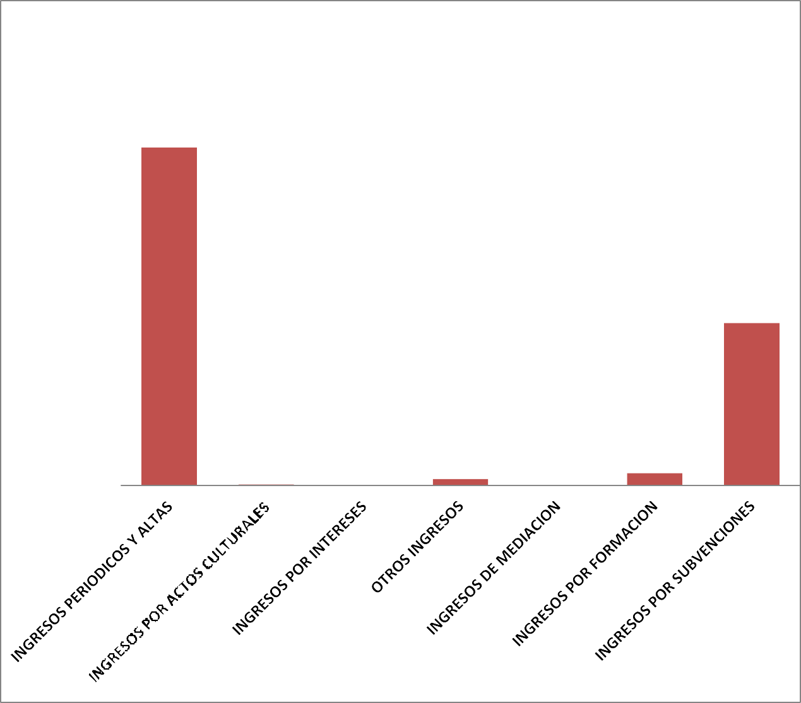
  - Gráfico de columnas por importe de ingresos:
PRESUPUESTO 2023
1.600.000,00 €

1.400.000,00 €

1.200.000,00 €

1.000.000,00 €

800.000,00 €

600.000,00 €

400.000,00 €

200.000,00 €

0,00 €

- Gráficos de Gastos:
  - Gráfico Circular por porcentaje de gastos:































SERVICIO DE
ASISTENCIA JURIDICA 0%
PRESUPUESTO 2022
GASTOS DE
GASTOS FUNC. - GESTION
GASTOS GRALES
1%
1%
PERSONAL
14%
GASTOS DE
INFRAESTRUCTURA TURNO Y ASISTENCIA 31%
ABOGADOS JOVENES
1% GASTOS DE FORMACION DONAC3I%ONES
1%
GASTOS EXTRAORDINARIOS 0%
IMPUESTOS Y TRIBUTOS
0%
ACTIVIDADES
CONGRESUALES
1%
SERVICIOS DE PROFESIONALES EXTERNOS
2%
CENTRO DE
MEDIACIÓN DELEGACIO0N%ES
0%
ACTIVIDADCEUS OTAS PERIODICAS
CULTURALES Y
10%
SEGUROS
24%
COMUNICACIÓN
3%
BIBLIOTECA
2%

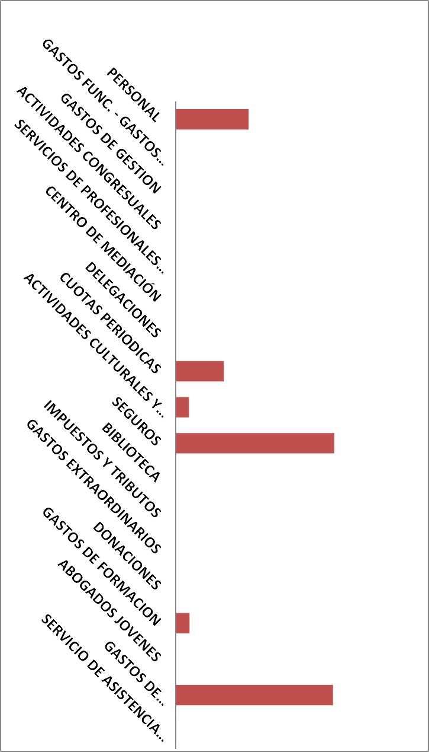
€
224.000,00 €
62.500,00 €
40.000,00 €
7.500,00 €
6.000,00 €
23.469,50 €
65.100,00 €
12.000,00 €
1.500,00 €
730.000,00 €
736.150,00 €
19.550,00 €
13.000,00 €
23.500,00 €
38.500,00 €
1.000,00 €
4.000,00 €
339.180,50
PRESUPUESTOS AÑO 2023 - MEMORIA EXPLICATIVA
2. Gráfico de columnas por importe de gastos:
PRESUPUESTO 2022
800.000,00 €
700.000,00 €
600.000,00 €
500.000,00 €
400.000,00 €
300.000,00 €
200.000,00 €
100.000,00 €
0,00 €
Página 23 de 31



Nota final:
Este Iltre. Colegio de Abogados de Santa Cruz de Tenerife, dada su naturaleza jurídica de corporación de derecho público, desarrolla su actividad representando los intereses de sus colegiados y sin ánimo de lucro. Por lo tanto, la Junta de Gobierno realizará el debido seguimiento periódico de estos presupuestos para que, en el caso de producirse un incremento de los ingresos por encima de lo estimado y, siempre que la evolución de los gastos lo permita, las diferentes partidas de gastos se vean beneficiadas de dicha circunstancia. De igual manera, la Junta de Gobierno realizará los ajustes que fueran necesarios en las partidas de gastos cuando se produjera una evolución de los ingresos por debajo de lo estimado en estos presupuestos.
PRESUPUESTOS 2023
Ilustre Colegio de Abogados de Santa Cruz de Tenerife



PRESUPUESTO ICATF. EJERCICIO 2023.
1 - PRESUPUESTO DE INGRESOS (RESUMEN)
CONCEPTO PRESUPUESTO 2022 PRESUPUESTO 2023
1.1 | INGRESOS PERIODICOS Y ALTAS | 1.368.100,00 € | 1.522.650,00 €
1.2 | INGRESOS POR ACTOS CULTURALES | 5.000,00 € | 5.000,00 €
1.3 | INGRESOS POR INTERESES | 1.380,00 € | 1.450,00 €
1.4 | OTROS INGRESOS | 28.750,00 € | 29.150,00 €
1.5 | INGRESOS DE MEDIACION | 1.100,00 € | 1.100,00 €
1.6 | INGRESOS POR FORMACION | 62.000,00 € | 56.000,00 €
1.7 | INGRESOS POR SUBVENCIONES | 688.300,00 € | 731.600,00 €
 |  | 2.154.630,00 € | 2.346.950,00 €
2 - PRESUPUESTO DE GASTOS (RESUMEN)
CONCEPTO PRESUPUESTO 2022 PRESUPUESTO 2023
2.1 | PERSONAL | 348.159,70 € | 339.180,50 €
2.2 | GASTOS DE FUNCIONAMIENTO - GASTOS GENERALES | 19.500,00 € | 19.550,00 €
2.3 | GASTOS DE GESTION | 10.500,00 € | 13.000,00 €
2.4 | ACTIVIDADES CONGRESUALES | 23.500,00 € | 23.500,00 €
2.5 | SERVICIOS DE PROFESIONALES EXTERNOS | 36.700,00 € | 38.500,00 €
2.6 | CENTRO DE MEDIACIÓN | 2.000,00 € | 1.000,00 €
2.7 | DELEGACIONES | 4.900,00 € | 4.000,00 €
2.8 | CUOTAS PERIODICAS | 224.000,00 € | 224.000,00 €
2.9 | ACTIVIDADES CULTURALES Y COMUNICACIÓN | 67.000,00 € | 62.500,00 €
2.10 | SEGUROS | 575.850,00 € | 736.150,00 €
2.11 | BIBLIOTECA | 38.000,00 € | 40.000,00 €
2.12 | IMPUESTOS Y TRIBUTOS | 9.200,00 € | 7.500,00 €
2.13 | GASTOS EXTRAORDINARIOS | 8.000,00 € | 6.000,00 €
2.14 | DONACIONES | 21.546,30 € | 23.469,50 €
2.15 | GASTOS DE FORMACION | 67.274,00 € | 65.100,00 €
2.16 | ABOGADOS JOVENES | 12.000,00 € | 12.000,00 €
2.17 | GASTOS DE INFRAESTRUCTURA TURNO Y ASISTENCIA | 685.500,00 € | 730.000,00 €
2.18 | SERVICIO DE ASISTENCIA JURIDICA | 1.000,00 € | 1.500,00 €
 |  | 2.154.630,00 € | 2.346.950,00 €
 |  | 0,00 € | 0,00 €
1 - PRESUPUESTO DE INGRESOS (DETALLE)
1.1 INGRESOS PERIODICOS Y ALTAS PRESUPUESTO 2022 PRESUPUESTO 2023
1.1.1 | Cuotas de Colegiados | 783.900,00 € 780.000,00 €
1.1.2 | Seguro de responsabilidad Civil 569.700,00 € 733.110,00 €
1.1.3 | Cuotas de Incorporación 14.500,00 € 9.540,00 €
 |  | 1.368.100,00 € | 1.522.650,00 €

1.2 INGRESOS POR ACTOS CULTURALES |  | PRESUPUESTO 2022 PRESUPUESTO 2023
1.2.1 | Ingresos en publicaciones colegiales | 3.000,00 € | 3.000,00 €
1.2.2 | Ingresos por publicidad en la pagina web | 0,00 € | 0,00 €
1.2.3 | Programa Cultura | 0,00 € | 0,00 €
1.2.4 | Otros ingresos por publicidad | 2.000,00 € | 2.000,00 €
 |  | 5.000,00 € | 5.000,00 €
1.3 INGRESOS POR INTERESES PRESUPUESTO 2022 PRESUPUESTO 2023
1.3.1 | Rendimientos de cuentas corrientes y tesoreria | 0,00 € 0,00 €
1.3.2 | Recargo por recobro de recibos devueltos 1.380,00 € 1.450,00 €
 |  | 1.380,00 € | 1.450,00 €
1.4 OTROS INGRESOS PRESUPUESTO 2022 PRESUPUESTO 2023
1.4.1 | Ingresos Varios (Togas, Lectores, etc.) | 5.000,00 € | 5.000,00 €
1.4.2 | Convenio Mutualidad | 11.000,00 € | 11.000,00 €
1.4.3 | Alquiler Garajes y Salón de Actos | 1.150,00 € | 1.150,00 €
1.4.4 | Aon Services | 11.000,00 € | 11.000,00 €
1.4.5 | Tasas Sociedades de Profesionales | 600,00 € | 1.000,00 €
1.4.6 | Ingresos extraordinarios | 0,00 € | 0,00 €
 |  | 28.750,00 € | 29.150,00 €
1.5 CENTRO DE MEDIACIÓN PRESUPUESTO 2022 PRESUPUESTO 2023
1.5.1 | Alta registro mediadores | 600,00 € 600,00 €
1.5.2 | Tasas y Expedición de Certificados 500,00 € 500,00 €
 |  | 1.100,00 € | 1.100,00 €
1.6 INGRESOS POR FORMACION PRESUPUESTO 2022 PRESUPUESTO 2023

    - Matrículas EPJ 20.000,00 € 20.000,00 €
    - Matrículas Master Abogacia 36.000,00 € 30.000,00 €
    - Matrículas de cursos y jornadas 6.000,00 € 6.000,00 €
 |  | 62.000,00 € | 56.000,00 €
1.7 INGRESOS POR SUBVENCIONES PRESUPUESTO 2022 PRESUPUESTO 2023
1.7.1 | Subvención gastos de infraestructura Turno de Oficio | 685.500,00 € 730.000,00 €
1.7.2 | Subvención Servicio Canario de Salud 1.800,00 € 1.600,00 €
1.7.3 | Otros ingresos por subvenciones 1.000,00 € 0,00 €
 |  | 688.300,00 € | 731.600,00 €
TOTAL INGRESOS |  | 2.154.630,00 € | 2.346.950,00 €

2 - PRESUPUESTO DE GASTOS (DETALLE)
2.1 PERSONAL PRESUPUESTO 2022 PRESUPUESTO 2023
2.1.1 | Retribuciones periódicas | 256.000,00 € 255.000,00 €
2.1.2 | Seguridad Social 92.159,70 € 84.180,50 €
 |  | 348.159,70 € | 339.180,50 €
2.2 GASTOS DE FUNCIONAMIENTO - GASTOS GENERALES PRESUPUESTO 2022 PRESUPUESTO 2023
2.2.1 | Material de Limpieza | 1.500,00 € 1.500,00 €
2.2.2 | Uniformes 150,00 € 150,00 €
2.2.3 | Teléfonos 1.500,00 € 1.600,00 €
2.2.4 | Suministros 1.200,00 € 1.400,00 €
2.2.5 | Correos y Telégrafos 1.400,00 € 1.400,00 €
2.2.6 | Material de Oficina 950,00 € 1.000,00 €
2.2.7 | Gastos de imprenta 850,00 € 900,00 €
2.2.8 | Papeleria con imagen corporativa 850,00 € 800,00 €
2.2.9 | Informática 3.000,00 € 3.500,00 €
2.2.10 | Gastos mantenimiento pagina Web 700,00 € 900,00 €
2.2.11 | Gastos de infraestructura y reparaciones 6.000,00 € 5.000,00 €
2.2.12 | Servicio de mantenimiento SIGA 1.400,00 € 1.400,00 €
 |  | 19.500,00 € | 19.550,00 €
2.3 GASTOS DE GESTION PRESUPUESTO 2022 PRESUPUESTO 2023
2.3.1 | Gastos Bancarios | 10.500,00 € 13.000,00 €
2.3.2 | Bonificaciones Colegiales 0,00 € 0,00 €
 |  | 10.500,00 € | 13.000,00 €
2.4 ACTIVIDADES CONGRESUALES PRESUPUESTO 2022 PRESUPUESTO 2023

    - Actividades Congresuales 20.000,00 € 20.000,00 €
    - Otros gastos de representación 3.500,00 € 3.500,00 €
 |  | 23.500,00 € | 23.500,00 €
2.5 SERVICIOS DE PROFESIONALES EXTERNOS PRESUPUESTO 2022 PRESUPUESTO 2023
2.5.1 | Servicios Profesionales Habituales | 13.200,00 € 13.500,00 €
2.5.2 | Servicios Profesionales Esporádicos 23.500,00 € 25.000,00 €
 |  | 36.700,00 € | 38.500,00 €
2.6 CENTRO DE MEDIACIÓN PRESUPUESTO 2022 PRESUPUESTO 2023
2.6.1 | Administracion y gestión | 1.000,00 € 500,00 €
2.6.2 | Acciones de promoción y comunicacion 1.000,00 € 500,00 €
 |  | 2.000,00 € | 1.000,00 €
2.7 DELEGACIONES PRESUPUESTO 2022 PRESUPUESTO 2023
2.7.1 | Delegacion Norte | 2.400,00 € 2.000,00 €
2.7.2 | Delegacion Sur 2.500,00 € 2.000,00 €
 |  | 4.900,00 € | 4.000,00 €

2.8 CUOTAS PERIODICAS |  | PRESUPUESTO 2022 PRESUPUESTO 2023
2.8.1 | Cuotas Consejo General de la Abogacia - CGAE | 152.000,00 € | 152.000,00 €
2.8.2 | Cuotas Consejo Canario de Colegio de Abogados - CCCA | 44.000,00 € | 44.000,00 €
2.8.3 | Cuotas Unión Profesional | 0,00 € | 0,00 €
2.8.4 | Cuotas Comunidad Propietarios Edificio El Cabo | 28.000,00 € | 28.000,00 €
 |  | 224.000,00 € | 224.000,00 €
2.9 ACTIVIDADES CULTURALES Y COMUNICACIÓN PRESUPUESTO 2022 PRESUPUESTO 2023
2.9.1 | Actos Colegiales | 59.000,00 € 56.000,00 €
2.9.2 | Publicaciones Colegiales 6.000,00 € 5.000,00 €
2.9.3 | Anuncios en prensa, radio, TV, etc. 0,00 € 0,00 €
2.9.4 | Programa Cultura 0,00 € 0,00 €
2.9.5 | Otros gastos culturales, acciones de comunicación 2.000,00 € 1.500,00 €
 |  | 67.000,00 € | 62.500,00 €
2.10 SEGUROS PRESUPUESTO 2022 PRESUPUESTO 2023
2.10.1 | Seguro Personal y Accidente | 4.000,00 € 4.000,00 €
2.10.2 | Seguro Responsabilidad Civil Colegiados 569.700,00 € 730.000,00 €
2.10.3 | Seguro Sede Colegial 2.150,00 € 2.150,00 €
 |  | 575.850,00 € | 736.150,00 €
2.11 BIBLIOTECA PRESUPUESTO 2022 PRESUPUESTO 2023
2.11.1 | Suscripciones | 38.000,00 € 40.000,00 €
2.11.2 | Adquisiciones de libros 0,00 € 0,00 €
 |  | 38.000,00 € | 40.000,00 €
2.12 IMPUESTOS Y TRIBUTOS PRESUPUESTO 2022 PRESUPUESTO 2023
2.12.1 | Impuestos y tasas municipales | 7.300,00 € 6.500,00 €
2.12.2 | Impuesto sobre Sociedades 1.900,00 € 1.000,00 €
 |  | 9.200,00 € | 7.500,00 €
2.13 GASTOS EXTRAORDINARIOS PRESUPUESTO 2022 PRESUPUESTO 2023
2.13.1 | Gastos Extraordinarios | 4.000,00 € 3.000,00 €
2.13.2 | Varios (Insignias, Togas, etc.) 4.000,00 € 3.000,00 €
 |  | 8.000,00 € | 6.000,00 €
2.14 DONACIONES PRESUPUESTO 2022 PRESUPUESTO 2023
2.14.1 | 1% destinado a fines sociales | 21.546,30 € | 23.469,50 €
 |  | 21.546,30 € | 23.469,50 €

2.15 GASTOS DE FORMACION |  | PRESUPUESTO 2022 PRESUPUESTO 2022
2.15.1 | Profesores Escuela de Prácticas Jurídicas | 38.000,00 € | 38.000,00 €
2.15.2 | Otros gastos de la Escuela de Practicas Jurídicas | 6.274,00 € | 6.000,00 €
2.15.3 | Conferencias (Jornadas, Seminarios, etc.) | 5.000,00 € | 4.000,00 €
2.15.4 | Suministros | 1.500,00 € | 500,00 €
2.15.5 | Papeleria e Imprenta | 500,00 € | 0,00 €
2.15.6 | Gastos desplazamiento y alojamiento | 1.000,00 € | 600,00 €
2.15.7 | Becas de formación | 15.000,00 € | 16.000,00 €
 |  | 67.274,00 € | 65.100,00 €
2.16 ABOGADOS JOVENES PRESUPUESTO 2022 PRESUPUESTO 2023
2.16.1 | Abogados jovenes | 12.000,00 € | 12.000,00 €
 |  | 12.000,00 € | 12.000,00 €

  - GASTOS INFRAESTRUCTURA TURNO/ASISTENCIA PRESUPUESTO 2022 PRESUPUESTO 2023
2.17.1 | Gastos de gestión del Turno de Oficio | 685.500,00 € 730.000,00 €
 |  | 685.500,00 € | 730.000,00 €
  - SERVICIOS DE ASISTENCIA JURIDICA PRESUPUESTO 2022 PRESUPUESTO 2023
2.18.1 | Gastos de administración y gestión | 500,00 € 500,00 €
2.18.2 | Minutas a profesionales 500,00 € 1.000,00 €
 |  | 1.000,00 € | 1.500,00 €
TOTAL GASTOS |  | 2.154.630,00 € | 2.346.950,00 €
DIFERENCIA INGRESOS - GASTOS 0,00 € 0,00 €
1) Cuando haya que imputarse gastos que estén integrados en un mismo subgrupo, se atenderá al crédito
que de forma global exista en dicho subgrupo.
2) Cuando el crédito sea suficiente a nivel de primer subgrupo de gastos y sea necesario utilizar otro subgrupo
diferente para afrontarlo, se atenderá a lo siguiente:
a) Se certificará que exis ta crédi to a nivel de subgrupo de gas to que se vaya a utilizar, en el sentido de que sea suficiente
para afronta r lo presupues ta do y el gas to extraordinario.
b) El acuerdo de transferencia deberá ser adopta do por Junta de Gobierno u órgano acordado por és ta .
Vº Bº EL DECANO



Santa Cruz de Tenerife, veinte de octubre de 2.022

